항만 자동화를 넘어 스마트 항만으로 GoGo~

네덜란드 로테르담, 싱가포르항, 중국의 상하이항, 청도항 등 글로벌 항만들은 서둘러 스마트 항만을 구축하기 위해 노력하고 있다. 해운항만 물류 강국을 지향하고 있는 우리나라도 스마트 항만 구축을 목표로 연구개발과 함께 광양항에 항만자동화 테스트베드 구축을 추진하고 있다.
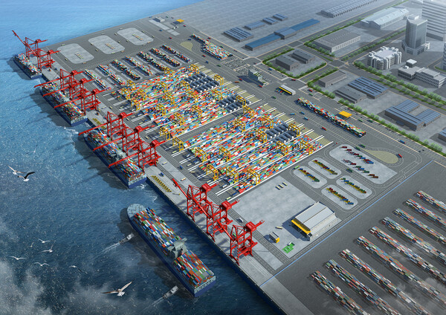
[그림 1] 광양항 스마트 항만 조감도
그렇다면 신문, 뉴스 등에서 자주 등장하는 ‘항만 자동화’와 ‘스마트 항만’은 어떻게 다른 것일까? 쉽게 말해서 항만 자동화는 사람이 하던 것을 기계나 장비가 사람의 도움을 받지 않고 스스로 작업을 수행하는 것을 말한다. 예를들어 수출입 화물을 취급하는 컨테이너터미널은 부두구역, 운송구역, 야드구역으로 나뉜다. 또한 항만으로 반출입되는 화물은 컨테이너 트레일러에 의해 운송된다. 따라서 항만 자동화는 앞서 구분된 항만구역 내에서 이루어지는 물류 활동을 기계나 장비가 무인으로 자동화되어 신속하고 정확하게 작업을 하는 것이다. 항만에서 외부로 반출입되는 화물은 사람이 운전하는 트럭을 이용하는 반면에 트럭에서 화물을 싣고 내리는 작업은 무인 트랜스퍼크레인(Transfer Crane)에 의해 이루어지고, 컨테이너터미널 내부의 컨테이너의 이동은 무인운반차량(AGV, Automated Guided Vehicle)에 의해 이루어진다. 또한 컨테이너 선박에 화물을 싣거나 내리는데 사용되는 컨테이너 크레인도 무인으로 운전된다.

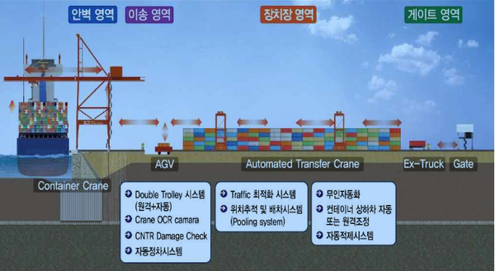
[그림 2] 자동화 항만의 구성 요소
자동화 항만을 구성하는 핵심 무인, 자동화 장비는 다음과 같다. 첫째, DTQC(Double Trolley Quay Crane)으로 선박이 접안하는 부두에 설치된 컨테이너 크레인이다. 보통 안벽 크레인이라고도 불린다. 이 크레인을 이용하여 선박에 컨테이너를 싣고 내리는 작업을 하게 된다. 둘째, ARMGC(Automated Rail-Mounted Gantry Crane)으로 대형 크레인이 철도와 같이 레일 위를 이동하면서 야드의 컨테이너 적치 장소에 컨테이너를 내려놓거나 트럭이나 샤시에 컨테이너를 싣거나 내리는 작업을 무인으로 수행한다. 셋째, AGV(Automated Guided Vehicle)로 선박에서 내려진 컨테이너를 야드로 운반하거나 반대로 야드에서 컨테이너 선박에 싣기 위해 컨테이너를 운반하는 역할을 수행한다. 사람이 운전하지 않고 무인으로 정해진 경로와 속도를 유지하면서 작업을 수행하고 사람의 실수로 인한 충돌, 접촉 등의 사고를 방지하여 작업의 효율성을 높일 수 있다.
우리나라는 광양항에 항만자동화 테스트베드 구축을 추진하고 있으며 2029년까지 사업비 약 7,371억원을 투자할 계획이다. 지난 4월 5일에는 부산신항 2-5단계에 동원글로벌터미널부산(DGT)이 완전 자동화터미널로 개장하면서 광양항 항만자동화 테스트베드는 자동화를 넘어 스마트 항만 수준으로 개발될 필요성이 요구되고 있다.
스마트 항만이 되기 위해서는 항만 하역장비의 무인화, 자동화를 넘어서서 실시간으로 선박의 도착정보, 자연환경(조석, 조류, 풍향, 풍속 등) 정보, 실시간 외부트럭 도착시간, 교통정보 등이 통신망을 통해 실시간으로 공유되어야 하고 터미널 운영사, 물류회사, 해운선사가 이 정보를 실시간으로 확인할 수 있어야 한다. 여기에 더하여 어디에 컨테이너를 적재해야 하는지, 야드 어느 곳에 있는 컨테이너를 어느 트렌스퍼 크레인을 이용하여 선박의 어느 공간에 적재하는 것이 가장 효율적인지를 인공지능 기술을 적용하여 최적화할 수 있어야 한다. 여기에 친환경 측면에서 가장 효율적이면서 탄소 및 미세먼지 배출량을 최소화 할 수 있는가도 스마트 항만이 컨트롤 할 수 있어야 한다. 이와 함께 항만은 여러 기관이 정보를 공유해야 하는 특성을 가지고 있다. 따라서 민간 영역 뿐 아니라 공공영역에 있는 기관(관세청, 국정원 등)과의 유기적인 정보 공유와 외부환경으로부터 시스템을 지킬 수 있는 항만보안에 대한 부분도 강화되어야 진정한 스마트 항만이 될 수 있을 것이다.

<참고문헌>
- 항만이 사라지는 미래를 꿈꾼다, 스마트항만, 해양수산부
- 항만의 글로벌 트렌드, 스마트항만, KT
- 광양항 스마트항만, 어떻게 구축할 것인가, 광양만신문

